Pozvánka na setkání pracovní skupiny
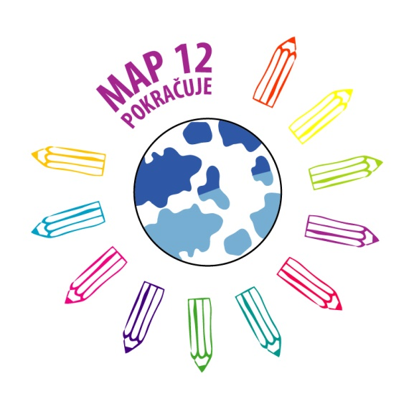
Financování

Termín setkání: 25. 2. 2020 v 14:00
Místo setkání: Odbor školství MČ P12
Čechtická 758, Praha 4 – Kamýk
Téma setkání: Zdroje financování pro projekty MAP
MAP P12 shromáždil mnoho projektových investičních i neinvestičních záměrů a potřeb škol a dalších organizací.
Budeme společně hledat zdroje financování a zajistíme připravenost škol na dotační příležitosti.

